|  |  |  |  |
| --- | --- | --- | --- |
|  |  | Logo_VdPB_indiziert | |
|  |  | | Klingelhöferstraße 4  10785 Berlin |
| Pressemeldung | Berlin, 26. April 2016 | | Verantwortlich:  Alexander Nothaft  Leiter Kommunikation |
| Nr. 5/2016 |  | |  |
|  |  | | Telefon [030] 59 00 91-523  Telefax [030] 59 00 91-501  E-Mail: nothaft@vdpb.de  www.bausparkassen.de |
|  |  | | Postfach 30 30 79  10730 Berlin |

**Die EZB und die „halbe Wahrheit“**

**Ifo-Institut bestätigt schleichenden Vermögensverlust**

**für Sparer**

**Entgegen der Aussage der Europäischen Zentralbank sind die deutschen Sparer die Verlierer der EZB-Nullzinspolitik. Das gilt jedenfalls für**

**sicherheitsorientierte Sparer, die ihr Geld längerfristig anlegen wollen. Eine Auswertung von Zahlen der Deutschen Bundesbank durch das Ifo-Institut, München, im Auftrag des Verbandes der Privaten Bausparkassen bestätigt dieses Ergebnis.**

Die Europäische Zentralbank wehrt sich seit längerem gegen den Vorwurf

einer unfairen Bestrafung der Sparer. Dabei verweist sie auf Zahlen der Deutschen Bundesbank.[[1]](#endnote-1) Danach sei bereits früher die Inflation oft höher gewesen als der Sparbuchzins. Reale Verluste für Sparer seien also nichts Neues.

„Für kurzfristig kündbare Anlagen wie das Sparbuch ist das richtig. Für sicherheitsorientierte Sparer, die ihr Geld längerfristig anlegen, gilt diese Aussage aber nicht“, erklärte der Vorstandsvorsitzende des Verbandes der Privaten Bausparkassen, Andreas J. Zehnder. „Diese Sparer – und dazu gehören vor allem Normal- und Geringverdiener – müssen sich heute real mit deutlich weniger Zinsen zufrieden geben als früher. Sie sind die Leidtragenden der Nullzinspolitik und erleben einen schleichenden Vermögensverlust.“ Ihre Bereitschaft, privat für das Alter vorzusorgen, werde untergraben und ihre bestehende Absicherung entwertet. Der Hinweis der EZB spiegele somit nur die halbe Wahrheit wider.

Beispiel für den anderen Teil der Wahrheit: der Sparbrief mit vierjähriger Laufzeit. Dieser brachte im Zeitraum 1970 bis 1979 eine reale Rendite von durchschnittlich 2,2 Prozent ein. Zwischen 1980 und 1989 stieg diese auf 3,8 Prozent. Noch in den 90er Jahren rentierte der Sparbrief mit real 3,4 Prozent. Zwischen 2000 und 2010 betrug die Verzinsung immerhin noch 1,7 Prozent. Im Zeitraum 2010 bis 2015 sank die Rendite auf durchschnittlich nicht einmal 0,5 Prozent.

Zehnder: „Ein Zinsunterschied von real 2 Prozentpunkten macht sich durch Zinseszinseffekte auf dem Konto deutlich bemerkbar. Bei einem Sparbetrag von 20.000 Euro und einer Verzinsung von 0,5 Prozent im ersten Fall und von 2,5 Prozent im zweiten Fall beträgt der Vermögensunterschied nach zehn Jahren knapp 4.600 Euro.“

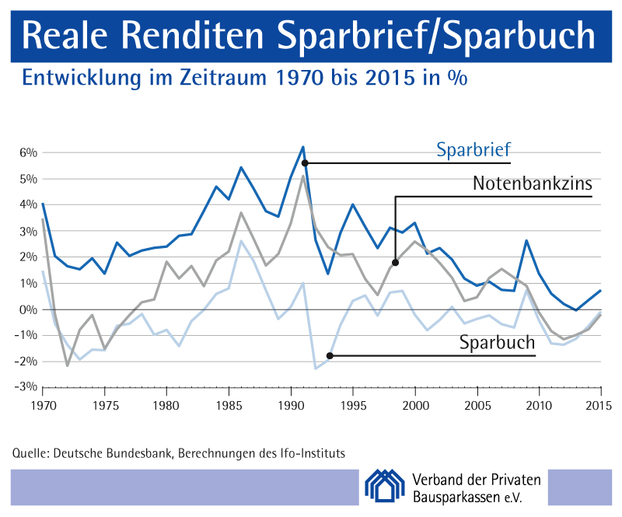

Auch mit Bundeswertpapieren ließ sich in den vergangenen Jahrzehnten eine positive reale Rendite erzielen, die im Durchschnitt immer über der Verzinsung von Sparbriefen lag. Die Rendite belief sich in den 70er Jahren auf 3,0 Prozent, in den 80er Jahren auf 4,6 Prozent, in den 90er Jahren auf 4,1 Prozent und zwischen 2000 und 2010 auf 2,4 Prozent. In den Jahren 2010 bis 2015 fiel sie ebenfalls auf ein Niveau nur knapp über der Nulllinie (durchschnittlich 0,2 Prozent).

Höhere Renditen weisen heute zum Beispiel noch Unternehmensanleihen aus (durchschnittlich 2,2 Prozent im Zeitraum 2010 bis 2015) – jedoch mit entsprechend höherem Risiko bis hin zum Totalverlust. „Sicherheitsorientierte Sparer lassen hiervon deshalb verständlicherweise die Finger“, so Zehnder.

Beim kurzfristig kündbaren Sparbuch habe sich die Entwicklung der realen Renditen in der Tat anders dargestellt. Hier war laut Ifo-Institut die durchschnittliche reale Verzinsung tatsächlich nur zwischen 1980 und 1989 positiv (+0,4 Prozent). Zwischen 1970 und 1979 erzielten Sparer damit eine real negative Rendite von –0,8 Prozent, zwischen 1990 und 1999 von –0,2 Prozent und zwischen 2000 und 2010 von –0,3 Prozent. Zwischen 2010 und 2015 lag die negative Rendite durchschnittlich wieder bei –0,8 Prozent.

1. z. B. Rede des EZB-Präsidenten am 25.01.2016 bei Deutsche Börse AG mit Verweis auf Monatsbericht der Deutschen Bundesbank vom Oktober 2015 [↑](#endnote-ref-1)